Biblical People, Places and Things

צוער: Know your Place

**בראשית פרק יד, א-ג (1**

ויהי בימי אמרפל מלך שנער אריוך מלך אלסר כדרלעמר מלך עילם ותדעל מלך גוים: עשו מלחמה את ברע מלך סדם ואת ברשע מלך עמרה שנאב מלך אדמה ושמאבר מלך צביים צבויים ומלך בלע היא צער:

* What do we really know about Tzoar?
* Why does this city get treated to a different style of identifying the king? Is he בלע or צוער

**אברבנאל בראשית פרק יד (1a**

ומלך בלע היא צוער שלא זכר הכתוב שמו שהוא צוער ולהיות מלכותו דבר מועט לא חשש לזכור שמו

* Small kingdom but in the end, the little kingdom adds up to something so why not give him his due?

**רמב"ן בראשית פרק יד (1b**

(ב) וטעם ומלך בלע - מפני שמלך על עיר קטנה ואנשים בה מעט, ולא שם לו על פני חוץ

* When Ramban adds ולא שם לו על פני חוץ what does he mean?

**בראשית פרק יט, יז-לא (2**

ויהי כהוציאם אתם החוצה ויאמר המלט על נפשך אל תביט אחריך ואל תעמד בכל הככר ההרה המלט פן תספה: ויאמר לוט אלהם אל נא אדני: הנה נא מצא עבדך חן בעיניך ותגדל חסדך אשר עשית עמדי להחיות את נפשי ואנכי לא אוכל להמלט ההרה פן תדבקני הרעה ומתי: הנה נא העיר הזאת קרבה לנוס שמה והוא מצער אמלטה נא שמה הלא מצער הוא ותחי נפשי: ויאמר אליו הנה נשאתי פניך גם לדבר הזה לבלתי הפכי את העיר אשר דברת: מהר המלט שמה כי לא אוכל לעשות דבר עד באך שמה על כן קרא שם העיר צוער: השמש יצא על הארץ ולוט בא צערה: ויקוק המטיר על סדם ועל עמרה גפרית ואש מאת יקוק מן השמים: ויהפך את הערים האל ואת כל הככר ואת כל ישבי הערים וצמח האדמה: ותבט אשתו מאחריו ותהי נציב מלח: וישכם אברהם בבקר אל המקום אשר עמד שם את פני יקוק: וישקף על פני סדם ועמרה ועל כל פני ארץ הככר וירא והנה עלה קיטר הארץ כקיטר הכבשן: ויהי בשחת אלהים את ערי הככר ויזכר אלהים את אברהם וישלח את לוט מתוך ההפכה בהפך את הערים אשר ישב בהן לוט: ויעל לוט מצוער וישב בהר ושתי בנתיו עמו כי ירא לשבת בצוער וישב במערה הוא ושתי בנתיו:

* What does the fact that it was קרבה have to do with anything?
* What about the fact that it is והוא מצער? It must be important, he repeats it twice! (and it brings me to the Wenger corollary question)
* ותחי נפשי: - Why – what is his logical thinking here?
* שמה על כן קרא שם העיר צוער – it doesn’t SOUND like that’s why the city was called צוער there should be some connection to the Shoresh – no?
* Ultimately לוט runs away from צוער – why?
* The city has 2 names – which one is significant (or are they both) and why?

**3) Emes L’Yaakov (Rav Yaakov Kamenetsky)**

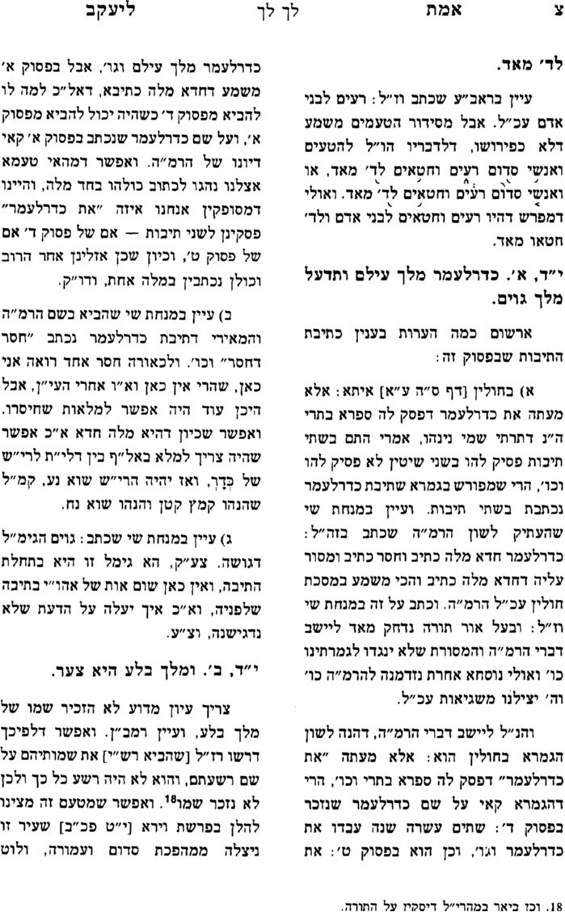

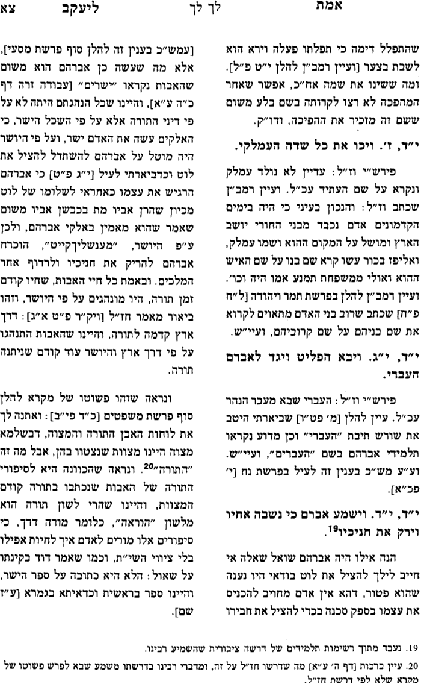

* Originally it was called צוער and it wasn’t so bad but it changed its name because it got “swallowed up” by the destruction. לוטcouldn’t save it
* Which raises the question as to what לוט ‘s goal was – if they were going to be destroyed why wait there and if not, why run away? …

**אור החיים בראשית פרק יט (4**

(כ) הנה נא העיר הזאת. קשה ממה נפשך אם נתחייבה העיר מה יועיל בקשתו מהם. ועוד רואני כי שמעו לקולו ואמרו נשאתי פניך וגו', ואם לא נתחייבה מבלי בקשתו של לוט אין להם רשות להשחיתה:

אכן יתבאר הענין על דרך אומרם במסכת שבת (י ב) ישיבתה של צוער נ"א שנה ושל סדום נ"ב וכו' ע"כ. וכפי זה דן לוט לפניהם כי עדיין לא נשלמה סאתה, והן אמת כי ישתנה הדין (ב"ק ס א) בין קודם שניתן רשות למחבל לאחר שניתן וכו' שהגם שעדיין לא נשלמה סאתה אף על פי כן כיון שניתן רשות למשחית אין לה זכות להמלט מהדין, וכפי זה הדבר תלוי ביד המשחית, לזה נתחכם לוט ושאל הדבר ממנו וקבל דבריו ואמר נשאתי פניך וגו', ותמצא שתכף הלך לו לוט מצוער כי ירא שהגיע זמן תשלום פורענותה:

* He knew he had a year to go. In fact this idea s in the gemara…

**תלמוד בבלי מסכת שבת דף י עמוד ב (5**

ואמר רבא בר מחסיא אמר רב חמא בר גוריא אמר רב: לעולם יחזר אדם וישב בעיר שישיבתה קרובה. שמתוך שישיבתה קרובה עונותיה מועטין. שנאמר +בראשית יט+ הנה נא העיר הזאת קרובה לנוס שמה והיא מצער. מאי קרובה? אילימא קרובה דמיקרבא וזוטא - והא קא חזו לה! אלא: מתוך שישיבתה קרובה - עונותיה מוצערין. אמר רבי אבין: מאי קרא? - דכתיב +בראשית יט+ אמלטה נא שמה, נ"א בגימטריא חמשין וחד הוי, ושל סדום חמישים ושתים

* So he knew it would be destroyed but why wait there?

**שפת אמת מסכת שבת דף י עמוד ב(6**

ונראה דלק"מ דאדרבה כיון דמחצה זכאי כו' והעוונות מתרבים אח"כ אבל הזכיות אדרבה בתחילה הם מרובים כמ"ש הלואי שתהי' יציאה כביאה עוד י"ל משום דהזכיות מחשב השי"ת גם מה שעתידין לעשות והעוונות אין נחשבין אלא באשר הוא שם [כמ"ש בזוה"ק פ' חיי (קכ"א ב) ע"ש] א"כ בעיר שישיבתה קרובה הזכיות מרובין דגם מה שעתידין לעשות מצטרפין והעוונות מועטין:

* So in time he knew it would be safe for now. But we still do not know almost anything about the city

**רש"ר הירש בראשית פרשת וירא פרק יט פסוק כ (7**

(כ) כמה פעמים חוזר ומדגיש לוט, כי העיר מצער היא. "מצער" אינו שם תואר אלא שם עצם: לא "קטנה" היא אלא - "מצער": דבר חסר - ערך, נטול חשיבות; מקום שאין בו עושר או נוחיות. מפקודת האסור: "אל תביט אחריך" - הבין לוט, שאבדן כל רכושו הוטל עליו כעונש מכוון; רק נפשו ניתנה לו להצלה. אך הוא טוען כי בעיר זו האפשרויות לקיום כה מעטות הן, וכה דלה היא, עד שאם גם יורשה לו לגור בה - אחרי שנות השפע בסדום - אין כאן אלא הצלת הנפש בלבד

* It was missing its own value. צוער is a noun not an adjective. Rich didn’t mean anything there – so לוט knew here he could live with dignity.

**אלשיך בראשית פרק יט (8**

(כ) וטוב לי כי הנה נא העיר קרובה טרם עבור הככר והיא מצער שאין בה כל כך עונות כשאר שהיא חדשה מהם (עי' שבת י ב), אמלטה נא שמה כי טוב לי בה כי הלא מצער היא ממני כי בערכה אני גדול בזכות. וכשאערך עמה אזכה שותחי נפשי מה שאין כן עם אברהם. ובזה אינו מיותר אומר פעם שנית שהיא מצער:

* “I’d be a big fish in a small sea”

**רד"ק בראשית פרשת וירא פרק יט פסוק ל (9**

(ל) ויעל - אחר שהיה לו פנאי וכבר נשחת מה שהיה להשחת יצא מצוער לפי שהיו רשעים וירא שמא עדיין תבער בם אש ה', ועלה משם וישב בהר, הוא ההר שאמר לו המלאך ההרה המלט פן תספה, וישב במערה שהיתה בהר:

* But he misassessed the people. He misunderstood their simplicity.

**רמב"ן בראשית פרשת וירא פרק יט פסוק ל (10**

(ל) כי ירא לשבת בצוער - כתב רש"י לפי שהיא קרובה לסדום. ואינו כן, אבל מפני שהיא מן המקומות שנגזרה עליהם ההשחתה, ובתחנתו של לוט הניחה המלאך בעבור שלא יוכל להמלט ההרה בו ביום, חשב בלבו כי לא יאריך לו עוד אחרי שיש לו זמן רב להמלט ההרה, ולכך אמרה בתו ואיש אין בארץ, שחשבה כי בצאת אביה משם נשחתה צוער:

* And that’s why he left – he knew

**בראשית רבה (וילנא) פרשת לך לך פרשה מב (11**

ה עשו מלחמה את ברע וגו', רבי מאיר היה דורש שמות, רבי יהושע בן קרחה היה דורש שמות, ברע, שהיה בן רע, ברשע, שהיה בן רשע, שנאב שהיה שואב ממון, ושמאבר, שהיה פורח ומביא ממון, ומלך בלע היא צוער, שנתבלעו דיוריה,

* Maybe being swallowed refers to the fact that they didn’t have a personal identity, no city pride so they addressed themselves to the people around them.

**[רבינו] בחיי במדבר פרק טז (12**

(כא) הבדלו מתוך העדה הזאת. הם עדת קרח, שהרי משה ואהרן היו עמהם פתח אהל מועד, ומשה חשב כי "העדה הזאת" אל כל ישראל אמר, ולפיכך השיב לו: "האיש אחד יחטא ועל כל העדה תקצוף", והקב"ה פירש לו מיד כי "העדה" שנאמר על עדת קרח הוא. וזהו: "העלו מסביב למשכן קרח". וא"כ "העלו" הוא פירוש "הבדלו".

ומה שהוצרך לומר "הבדלו" והקב"ה יש בידו להמית ולהחיות ולא היה צריך הבדל אצלו, שהרי יכול הוא להמית את הרבים ולהציל את היחיד בתוכם, וכמו שאמרו רז"ל: שנים ושלשה היו מתכסים בטלית אחד השנים מתים והאמצעי נצול, וכענין שכתוב: (תהלים צא, ז) "יפול מצדך אלף ורבבה מימנך אליך לא יגש". וא"כ מה צורך לומר "הבדלו". אלא כדי שלא ידבק בהם האויר הרע שבמכת הדבר, כענין האמור באשתו של לוט: (בראשית יט, כו) "ותבט אשתו מאחריו ותהי נציב מלח". או מטעם שאמרו רז"ל: (ב"ק ס א) כשמדת הדין מתוחה אינו מבחין בין צדיק לרשע. או אפשר לומר שאמר כן לכבוד הצדיקים, שהקב"ה לא ישלח ידו בהם בעוד שהצדיקים ביניהם

* Similar to the situation about separating from Korach

**שם משמואל בראשית פרשת וירא (13**

הנה נא העיר הזאת קרובה לנוס שמה והיא מצער אמלטה נא שמה וגו'. באור החיים הקשה ממנ"פ אם נתחייבה גם היא מה תועיל בקשתו כמו שלא הועילה על סדום, וכי בשביל שהיא מצער תנצל, ואם לא נתחייבה גם מבלעדי בקשתו אין להם רשות להחריבה, ותירוצו בלתי מובן כ"כ: *ונראה עפי"מ שהגיד כ"ק אבי אדומו"ר זצללה"ה* דבמקום שדעתו של אדם שם נחשב כאילו הוא שם, ומייתי לה מהא דעירובין (מ"ט א) היה מכיר אילן או גדר ואמר שביתתי בעיקרו קנה שם שביתה כאילו הי' שם ברגליו. הנה י"ל דמאחר שביקש לוט מהמלאך אמלטה נא שמה נחשב כאילו הוא שמה ושוב נחשבו גם מעשיו בכלל מעשי אנשי העיר להצטרף לרוב זכויות, ובאשר היא מצער ועוונותי' מועטין קרוב שיהי' רוב זכויות, ותנצל כל העיר, אך באשר לא החליט לנוס שמה, כי אולי לא יתן לו המלאך רשות, ע"כ עדיין לא נחשב שהוא שמה ותחרב, אלא תלה בדעת המלאך, שאם יתן לו רשות להמלט שמה הוא מוכן לנוס שמה, ומעתה הרי הוא כאילו כבר נמצא שמה ומעשיו מצטרפין ואם לא יתן לו רשות לא ינוס שמה ולא יצטרף ותחרב, וע"כ איתא במפרשים שאחר שיצא משם וישב במערה, כי ירא לשבת בצוער, נחרבה, ששוב לא הי' לוט מצטרף עמהם, ומעשיהם לבד היו רוב עבירות

* לוט was afraid of the same thing happening to him that happened to the people of the city.

**רש"י בראשית פרשת וירא פרק יט פסוק כ (14**

(כ) העיר הזאת קרובה - קרובה ישיבתה נתיישבה מקרוב, לפיכך לא נתמלאה סאתה עדיין. ומה היא קריבתה, מדור הפלגה שנתפלגו האנשים והתחילו להתישב איש איש במקומו, והיא היתה בשנת מות פלג, ומשם ועד כאן חמשים ושתים שנה, שפלג מת בשנת ארבעים ושמונה לאברהם. כיצד, פלג חי (לעיל יא יט) אחרי הולידו את רעו מאתים ותשע שנה, צא מהם שלשים ושתים כשנולד שרוג, ומשרוג עד שנולד נחור שלשים, הרי ששים ושתים, ומנחור עד שנולד תרח עשרים ותשע, הרי תשעים ואחת, ומשם עד שנולד אברהם שבעים, הרי מאה ששים ואחת, תן להם ארבעים ושמונה הרי מאתים ותשע, ואותה שנה היתה שנת הפלגה, וכשנחרבה סדום היה אברהם בן תשעים ותשע שנה, הרי מדור הפלגה עד כאן חמשים ושתים שנה, וצוער איחרה ישיבתה אחרי ישיבת סדום וחברותיה שנה אחת, הוא שנאמר אמלטה נא, נא בגימטריא חמשים ואחת

* What does the history of the generation of Peleg have to do with anything? Unless it once again demonstrates a lack of personal value and pride – as we have been discussing until now.

**15) Rav Moshe Wolfson, Emunas Iteicha Vol. I**



* Who were these people? Remnants of the Dor HaFlaga. They wanted to transcend THEIR place. That’s why לוט got nervous and didn’t want to be swallowed with them

**16) Rav Shimshon Dovid Pinkus, Tiferes Shimshon VaYeira**

* 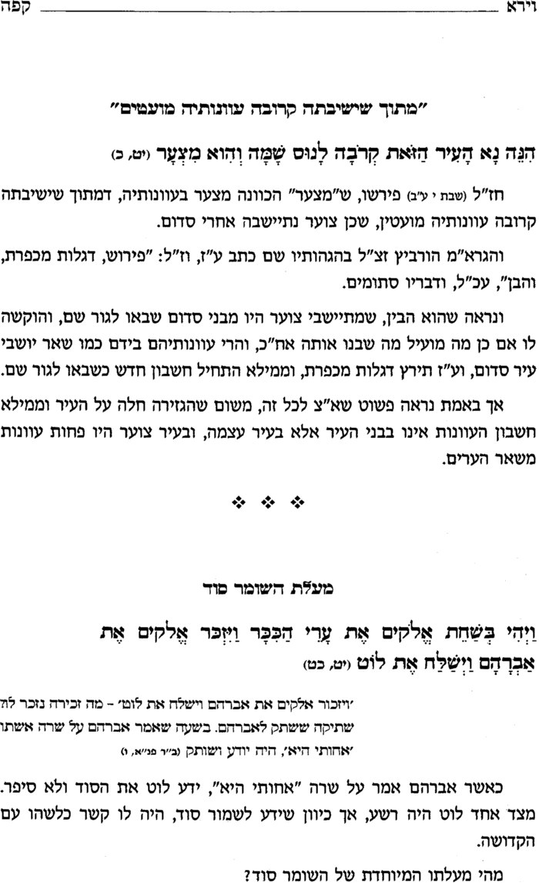
* Sometimes moving to the suburbs gives you a chance at a fresh start.

**Bonus section:**

**דברים פרק לד פסוק ג (17**

ואת הנגב ואת הככר בקעת ירחו עיר התמרים עד צער:

**משך חכמה דברים פרשת וזאת הברכה פרק לד פסוק ג (18**

(ג) (ירחו) עיר (התמרים עד צער). בספרי: מלמד שהראהו גן עדן וצדיקים מטיילים בו, וכן הוא אומר (תהלים צב, יג "צדיק כתמר יפרח"). דבר אחר מלמד שהראהו סמוכה מצדה [אצל גן עדן] גיהנם, שהיא קצרה מלמעלה ורחבה מלמטה, וכן אומר "עיר התמרים". "עד צוער" - אלו מציקי ישראל (כגון אלו הבלשים שצרו עם הגלויות שהיו עתידים לאבד עמהם, עכ"ל הספרי). כוונתו להך דתני סוכה לב, ב: שני תמרות יש (בגיא בן הנם) ועולה עשן מביניהם, (וזהו ששנינו ציני הר ברזל כשרות) וזו היא פתחה של גיהנם (עכ"ל). וזה אמר (ספרי שם) "וכן הוא אומר עיר התמרים" - שבין שני התמרים, ולכן 'קצרה היא מלמעלה' וכו'. ועיין מנחות צט, ב.

* Good friends make good neighbors. Bad neighbors can be bad bedfellows